ADI : 2020–2021 EĞİTİM ÖĞRETİM YILI  SOYADI : …………………………….. ORTAOKULU  SINIFI : 6.SINIFLAR FEN BİLİMLERİ DERSİ  NUMARASI : 1. DÖNEM SONU YAZILI SINAVI |  |  |  | PUAN:
 | 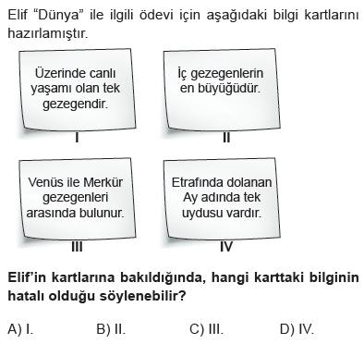 |  | 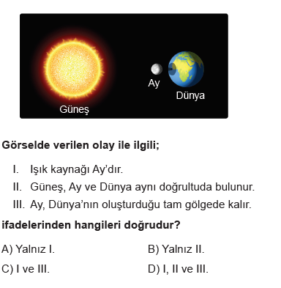
 | 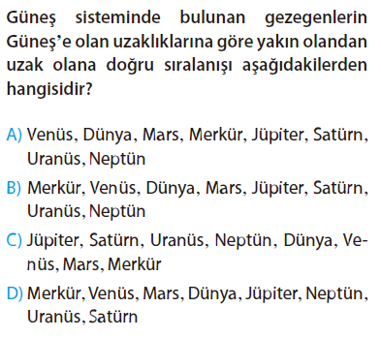 |  | 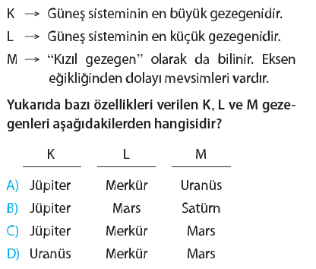
 | 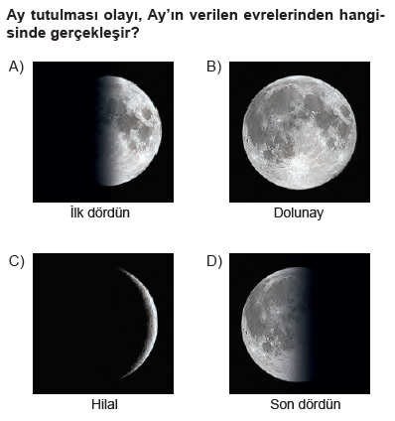 |  | 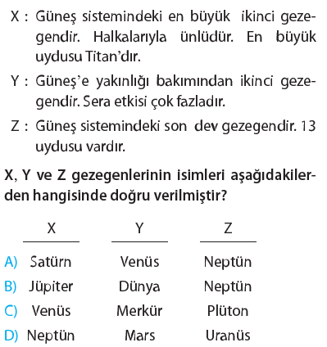
 | 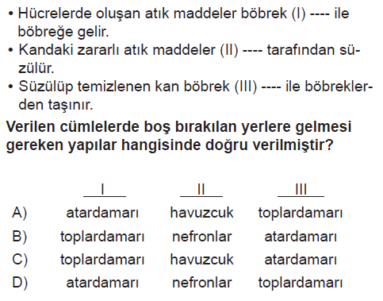 |  | 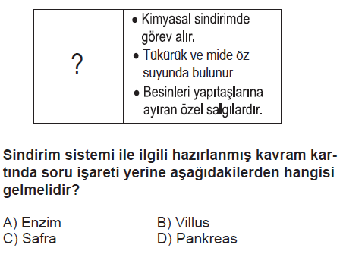
 | 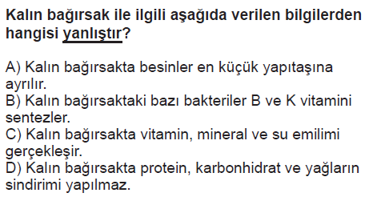 |  | 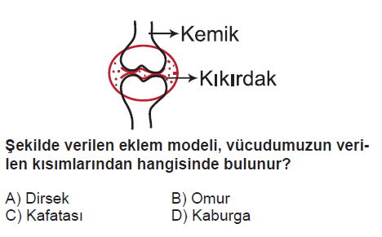
 | 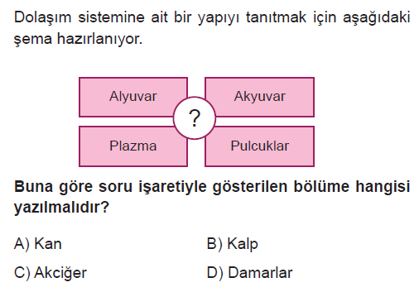 |  | 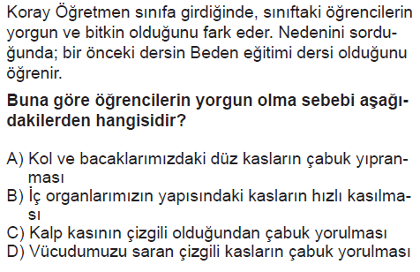
 | 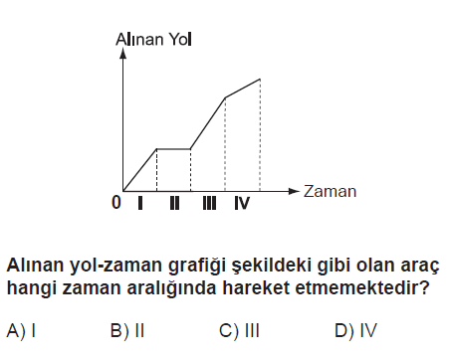 |  | 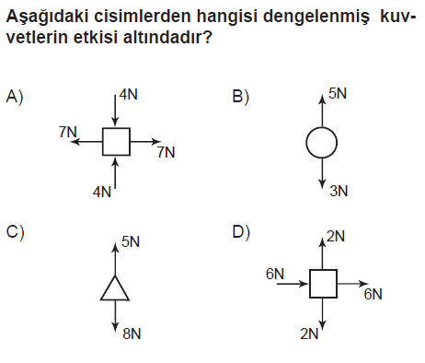
 | 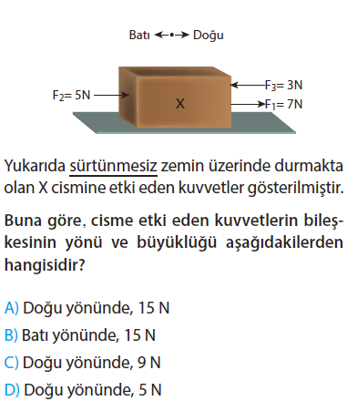 |  | 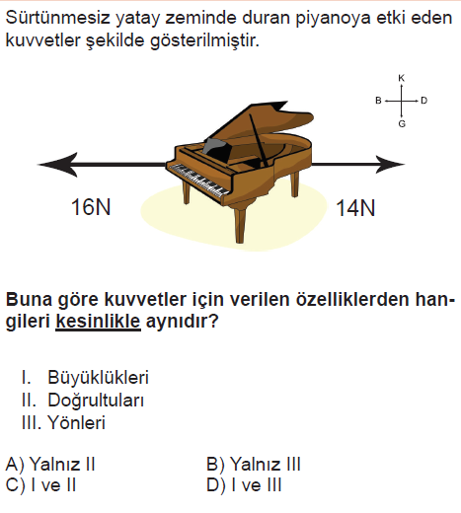
 | 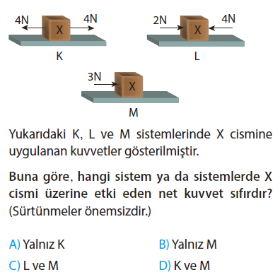 |  | 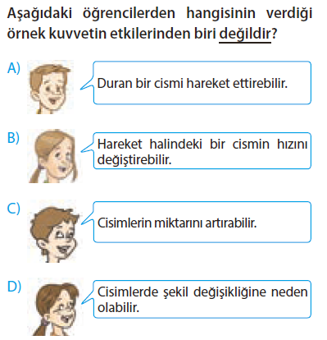
 | 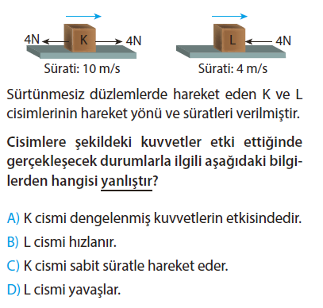 |  | 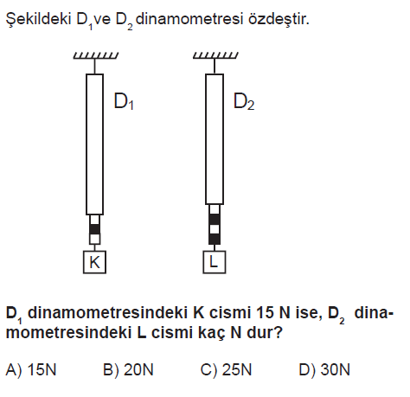
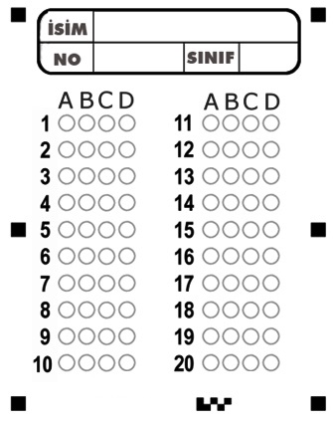

Daha fazla yazılı sorusu ve evraka https://www.facebook.com/groups/fenkurdu
öğretmen grubumuzdan ulaşabilirsiniz.

